ІІ (районний) етап Всеукраїнської учнівської олімпіади з інформаційних технологій
Київ, 4 грудня 2016 року

У робочій теці учасник олімпіади повинен залишити лише 4 файли, які є результатом опрацювання файлів, наданих учаснику. Кожний файл можна змінювати за допомогою лише одного відповідного програмного засобу.

Австралія приваблює мандрівників з усього світу кліматичними умовами, безліччю туристичних зон і своєю несхожістю з рештою континентів. Особливе захоплення туристів викликає місцева фауна. В Австралії живуть унікальні тварини, більшість з яких є ендеміками, тобто не зустрічаються більше ніде.

Завдання

Текстовий процесор: у файл Word.doc або Word.docx зберегти документ, створений за зразком — див. файли 1-2.png, 3-4. png, 5-6. png (назва вказує номери сторінок документа). Файл-заготовка вже має потрібну назву. На сторінці 2 прапор Австралії і на сторінці 4 схему Кліматичні пояси необхідно намалювати засобами текстового редактора. На сторінці 5 використовувати нумерований список. На останній сторінці потрібно створити зміст, з якого автоматично можна перейти до вибраному розділу. Заборонено використовувати в текстовому редакторі зразків рішень з файлів (скріншотів).

Презентація: у файлі PowerPoint.ppt або PowerPoint.pptx зберегти презентацію про подорож в Австралію, як у файлі mp4. Перехід між слайдами здійснювати лише (!) при натисненні на відповідні кнопки. На другому слайді при натисненні на зображення материка картинка трохи збільшується, при повторному натисканні картинка повертається у початковий стан. На останньому слайді при натисканні на кнопку ВИХІД здійснюється вихід з режиму показу слайдів.

Електронні таблиці: на кожному з 10 аркушів файлу Excel.xls або Excel.xlsx виконати завдання, вказане на аркуші.

Бази даних: у файл Access.mdb або Access.accdb зберегти створену реляційну базу даних про тварин Австралії. Дані про тварин подано у файлі Вихідні дані.doc, інформація про особливості тварин — у файлі Особливість.xls.
- Створити дві таблиці, задати ключові поля в таблицях, встановити необхідні зв'язки між таблицями, забезпечивши цілісність даних.
- Створити такі запити:
  - Запит1. Вибрати тварин, вага яких не перевищує 5 кг. Впорядкувати назви тварин за зростанням ваги.
  - Запит2. Показати список ссавців, тривалість життя яких більше 5 і менше 12 років.
  - Запит3. Створити запит, який обчислює загальну вагу всіх тварин.
  - Запит4.Створити перехресний запит «Сумарна середня вага тварин по кожному класу».
  - Запит5. Створити запит з полями Назва_тварини і обчислюваного поля Вага, в якому обчислити вагу тварин, зменшену на 20%.
  - Запит6. Вивести на екран лише два поля Тварина і Особливість. Показати тільки тварин, які є ендеміками.
- Створити такі форми:
  - Форма «Тварина» — строго за зразком:

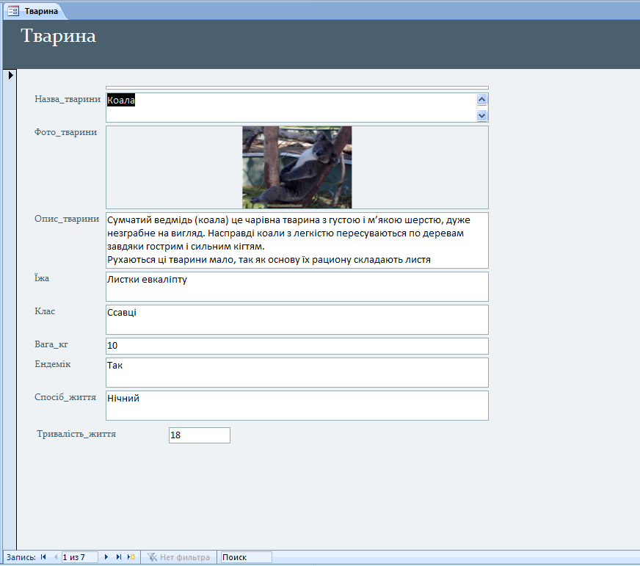

  - Форма «Особливість» — строго за зразком:

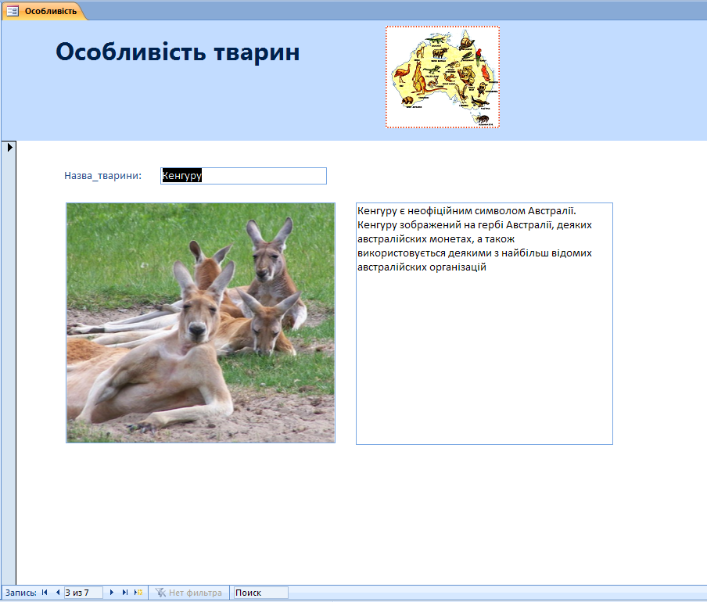
- Створити звіт, який виводить всі поля таблиці Тварина, впорядкування за зростанням по полю Назва_тварини. Орієнтація аркуша звіту — альбомна.

Бажаємо удачі!

